สรุปประชุมเว็บ Srithai 22/06/2565
- ตรงหน้า member_order_detail ให้คุณแบมแบม ช่วยแก้ตรงแจ้งโอนเงิน
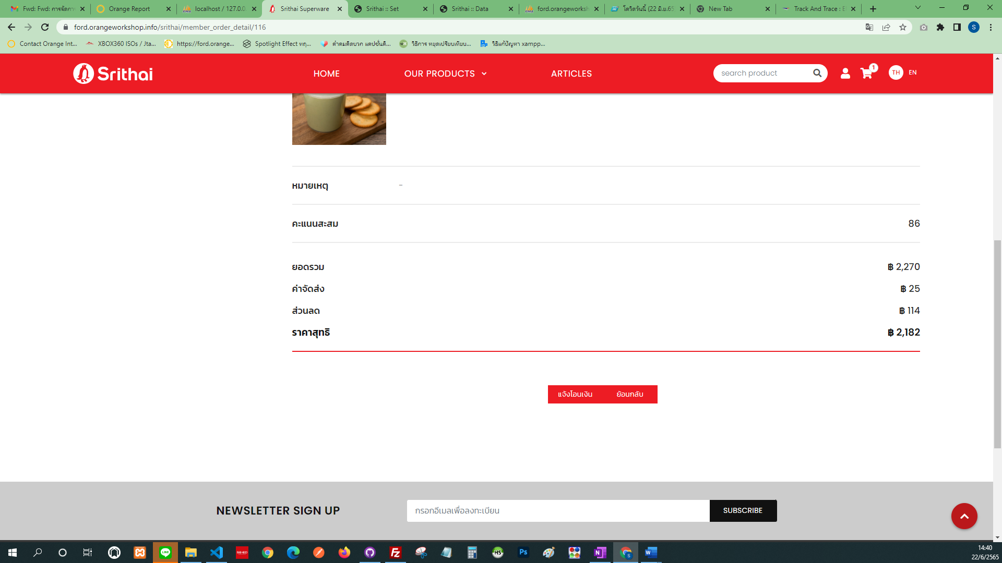
- หน้าประวัติการสั่งซื้อ สินค้าที่ซื้อมาได้ Order No เรียบร้อยแล้ว ให้จ่ายเป็นแบบบัตรเครดิตได้ *
- ตรงเลือกที่อยู่ ไม่ต้องทำเป็น Textbox *
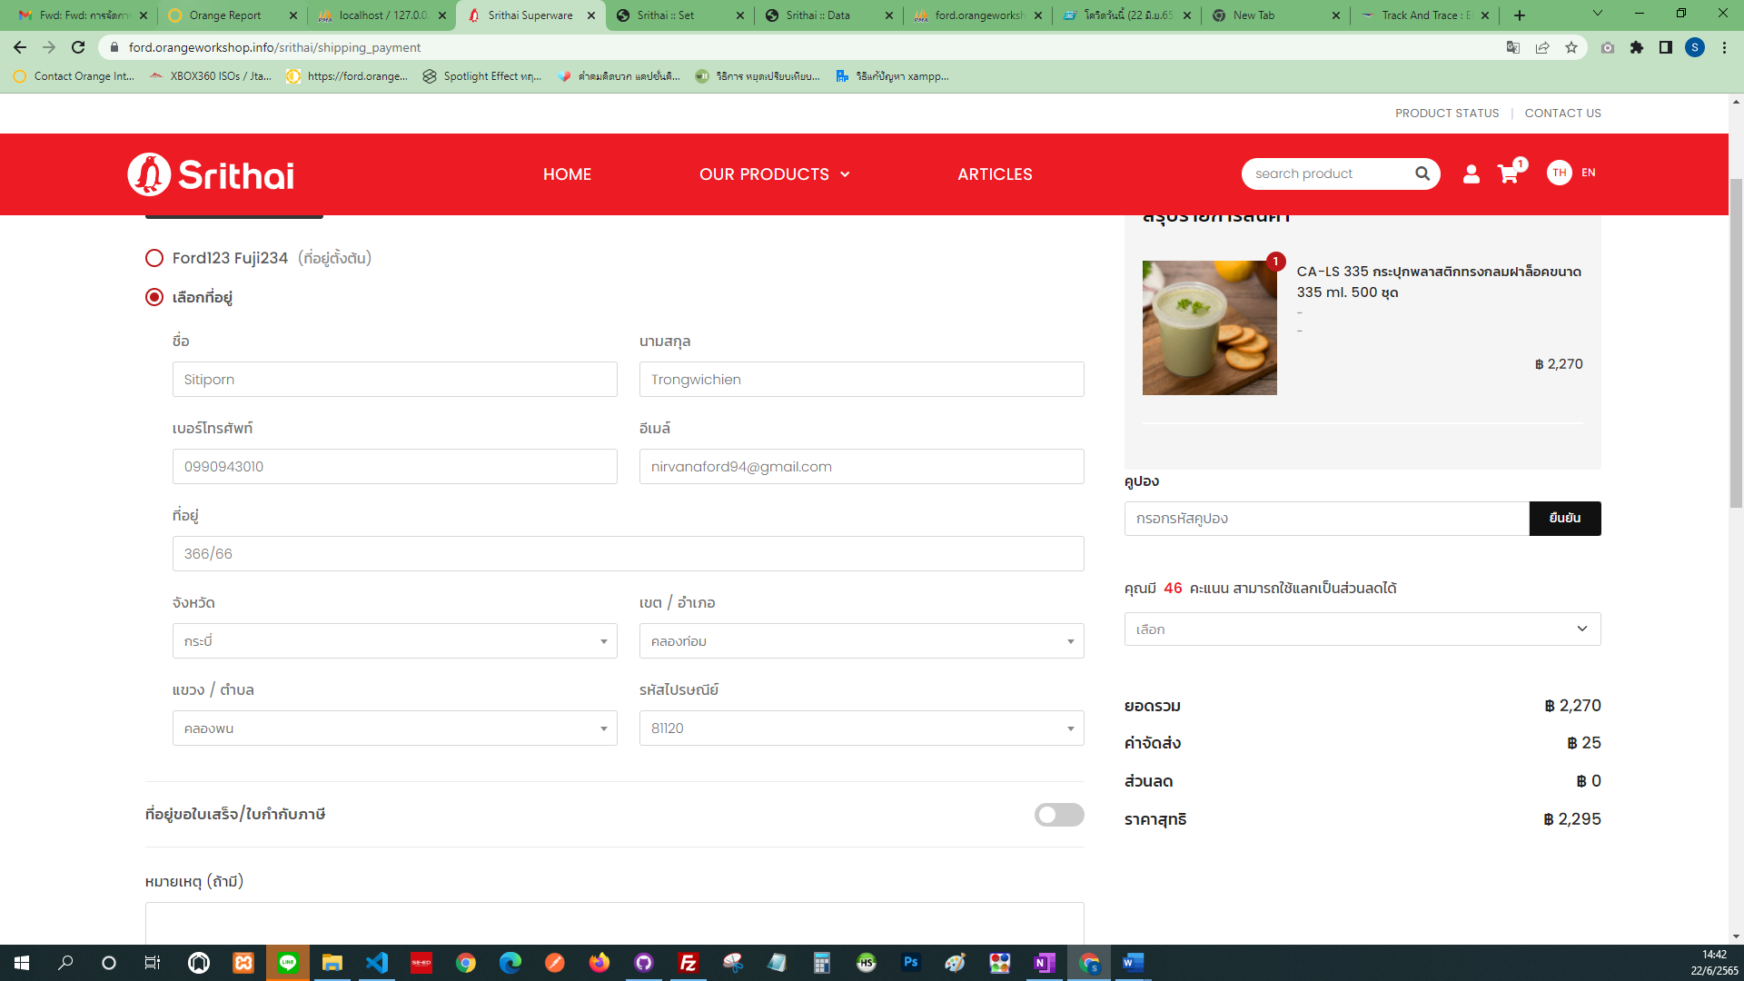
- ตรง Topmenu รูปยังไม่เปลี่ยนตรง By Category
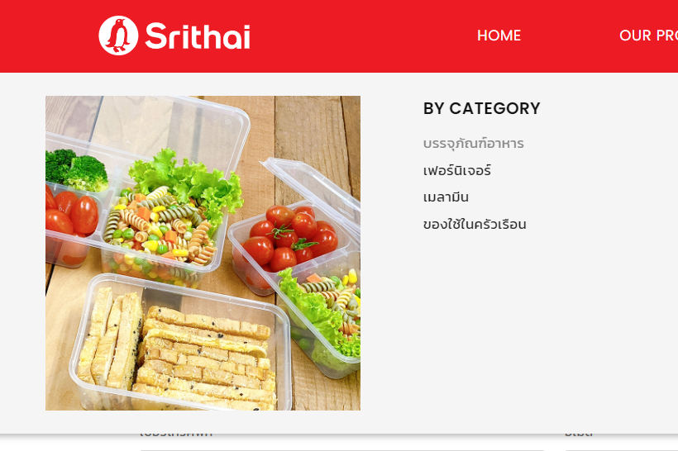
- สินค้า เซ็ท ให้คีย์เองได้ ตรงหน้า Home
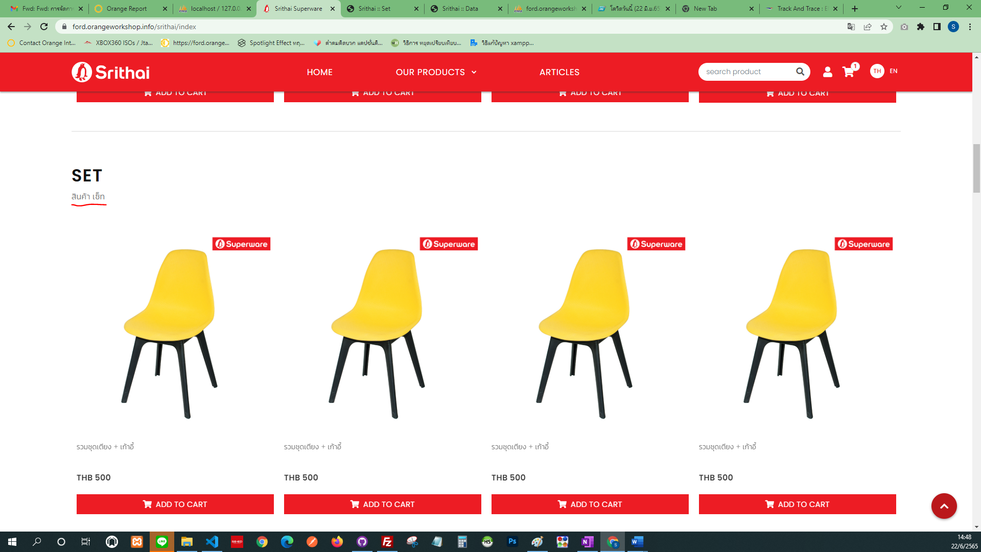
- ตรง Promotion Special Rule ให้ขึ้นตัวสินค้าใต้กลุ่ม Set หน้า Home *
- แจงว่าส่วนลดมีจาก Promotion ใดบ้าง แยกออกมาให้เห็นว่าลดโปรโมชันนี้กี่บาท *
- ตรง Design ถ้าเป็นจอ Wide ตัวอักษรจะตกลงมา

